Jenkins使用指南

1. 环境安装

1.Ruby环境安装在这里不做赘述。

2.下载安装jdk，要求是1.5及以上版本，本文用的是1.6绿色版。环境变量配置如下图：

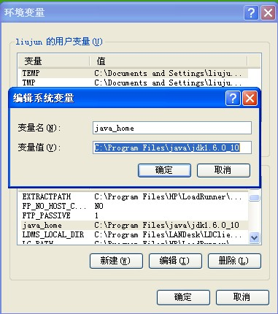

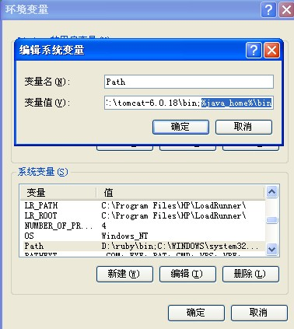

配置完成后在命令行输入“java -version”能看到版本号表示配置成功。

1. Slave配置
2. 访问<http://192.168.96.75:8080/jenkins/>,在dashboard左侧点击“系统管理”，然后在右边区域找到“管理节点”，此时我们已经能看到一个master：

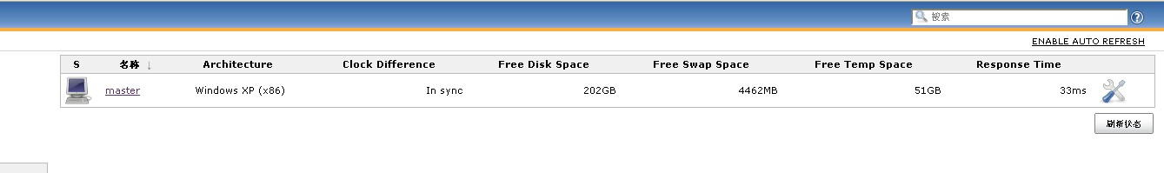

1. 点击左侧“新建节点”，输入slave名称，点ok：



1. 填写slave相关信息，这里有两种填法：

脚本机是当前机器可以这样填：

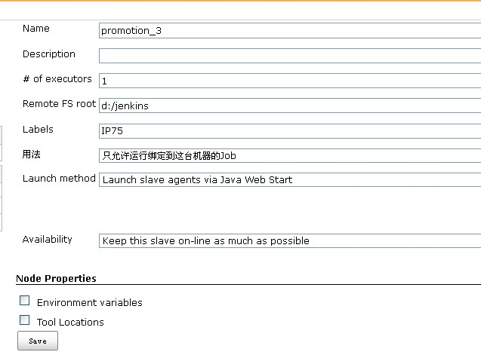

远程连接机器这样填：

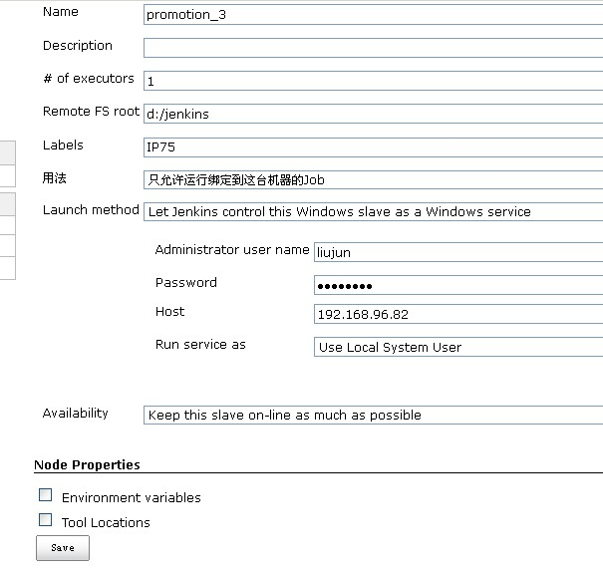

填好以后，列表区域如下：

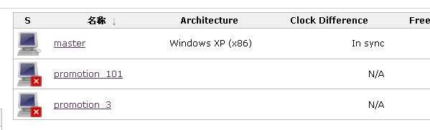

红叉表示客户端slave没有和master建立通讯连接，我们在脚本机上运行以下命令：

javaws [http://192.168.96.75:8080/jenkins/computer/**promotion_3**/slave-agent.jnlp](http://192.168.96.75:8080/jenkins/computer/promotion_3/slave-agent.jnlp)

注：红色部分是slave的名称。

启动成功后脚本机上显示如下：

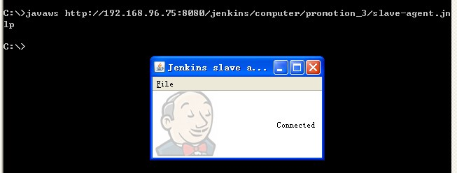

此时节点列表中slave的状态应该已经改变：

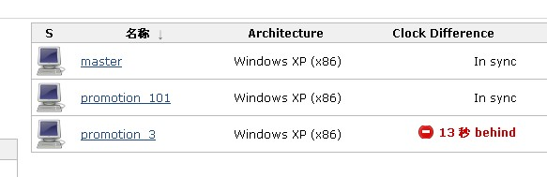

完成后，master和slave关系已经建立成功。

三．Master配置

1. 访问<http://192.168.96.75:8080/jenkins/>,在dashboard左侧点击“新job”，新建一个任务。过程如下图：

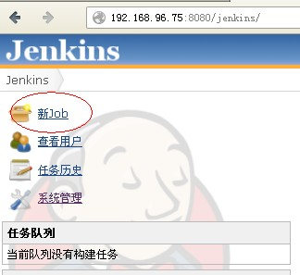

2. 输入任务名称，选择“自由风格软件项目”

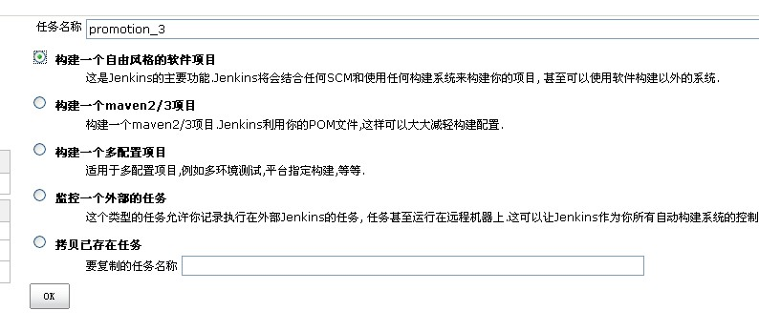

1. 以下几项可选填：

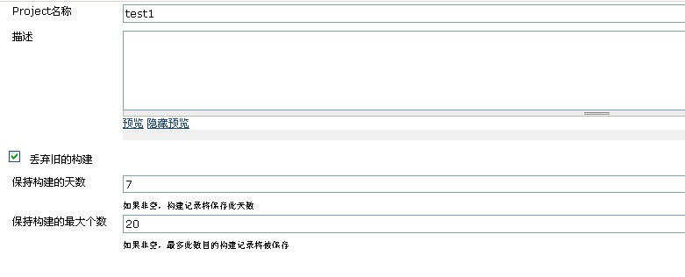

1. 配置master和slave的关系：

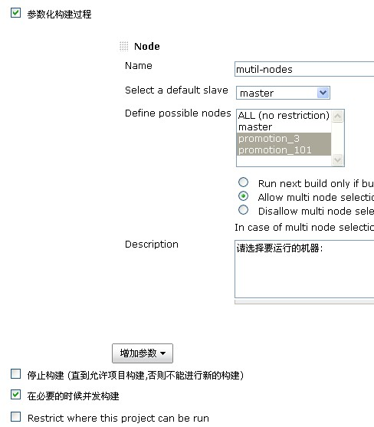

其中，name随便填，其他选项参考上面的设置。

1. 设置版本控制工具

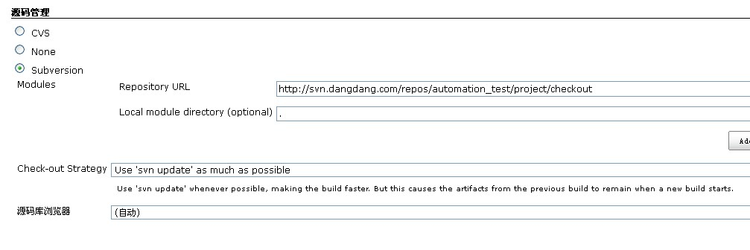

1. 配置自动运行时间，可选

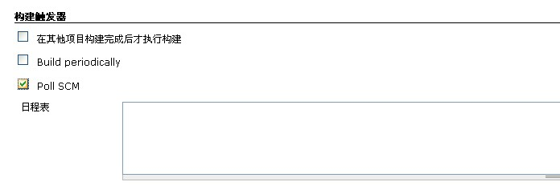

1. 自定义batch命令和rake命令

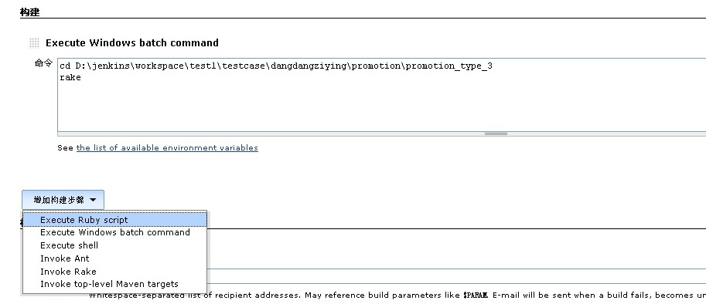

注意上面的下拉框显示，ruby和rake需要另外安装插件。

1. 邮件通知

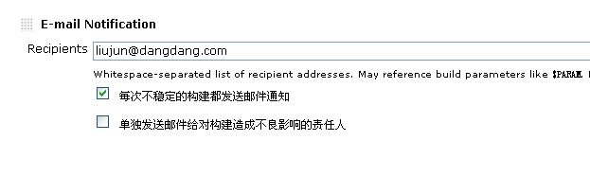

1. 启动任务

在dashboard上选择job，然后点最右边的构建图标，或者点击进入job页面，点左边的“立即构建”，会出现下图的界面：

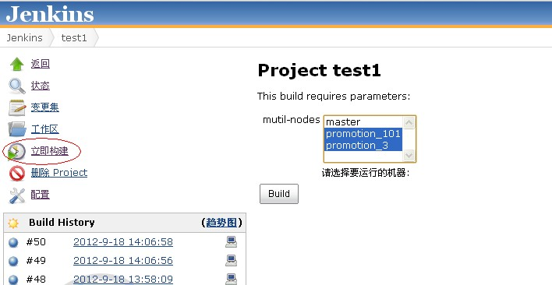

在列表中选择你想启动的slave机器，点“build”，就可以启动对应的机器运行脚本。